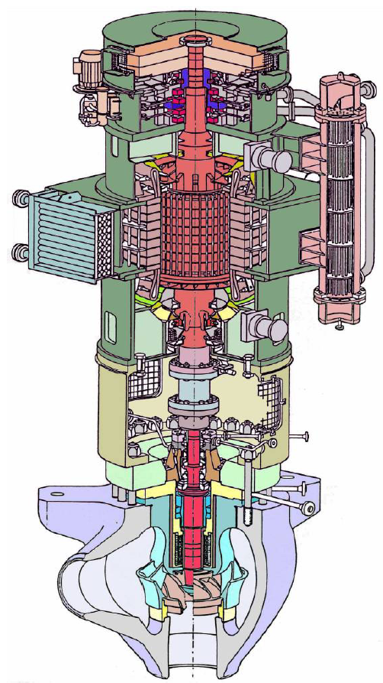
Volute
Guide d’eau
Roue
Diffuseur
Barrière thermique
Palier pompe
Bride principale
Ensemble joint d’arbre
Support moteur
Palier inférieur
Réfrigérant d’huile
Palier inférieur
Volant d’inertie
Ensemble injection d’huile
Réfrigérant d’air

